表1 市级（含）以上单项荣誉一览表
序号 | 获奖者 | 荣誉（奖项）名称、等次 | 授予单位 | 授奖时间
1 | 陈洲 | 2023年省学会工作先进个人 | 江苏省教育学会化学教学专业委员会 | 2023年12月
2 | 林丹 | 参与 “国家中小学智慧教育平台”沪教版初中化学资源建设（课程内容设计与讲授）工作 | 教育部教育技术与资源发展中心（中央电化教育馆） | 2024年1月
3 | 徐文佳 | 第七届江苏省乡村骨干教师培育站优秀学员 | 江苏省教师培训中心  江苏教育行政干部培训中心 | 2024年2月
4 | 周文荣 | 第七届江苏省省乡村骨干教师培育站优秀主持人 | 江苏省教师培训中心 | 2024年2月
5 | 任雪影 | 江苏省第35届中小学金钥匙科技竞赛优秀青少年科技教育辅导员 | 江苏省教育厅 | 2024年3月
6 | 陈网平 | 江苏省第35届中小学金钥匙科技竞赛优秀青少年科技教育辅导员 | 江苏省教育厅 | 2024年3月
7 | 林丹 | 全省义务教育优秀单元作业、试题库征集活动《金属的冶炼与利用》入选省“名师空中课堂”共享平台 | 江苏省中小学教学研究室 | 2024年5月
8 | 徐文佳 | 2024年省学会工作先进个人 | 江苏省教育学会化学教学专业委员会 | 2024年10月

B7 初中化学周文荣 卓越教师成长营单项荣誉一览表

注：仅指相关个人荣誉，不包括集体荣誉如优秀班级、优秀教研组、优秀团委等，以下同。
表2 区级单项荣誉一览表
序号 | 获奖者 | 荣誉（奖项）名称、等次 | 授予单位 | 授奖时间
1 | 任雪影 | 第七届江苏省常州市乡村骨干教师培育站优秀学员 | 常州市新北区教师发展中心 | 2024年2月
2 | 陈网平 | 第七届江苏省常州市乡村骨干教师培育站优秀学员 | 常州市新北区教师发展中心 | 2024年2月
3 | 林丹 | 第七届江苏省常州市乡村骨干教师培育站优秀学员 | 常州市新北区教师发展中心 | 2024年2月
4 | 年二晴 | 第七届江苏省常州市乡村骨干教师培育站优秀学员 | 常州市新北区教师发展中心 | 2024年2月

表3 校级单项荣誉一览表
序号 | 获奖者 | 荣誉（奖项）名称、等次 | 授予单位 | 授奖时间
1 | 年二晴 | 2023-2024学年度校“优秀班主任” | 常州市新北区龙城初级中学 | 2024年8月
2 | 李超 | 薛家中学2024-2025学年度第一学期校“优秀班主任” | 常州市新北区薛家中学 | 2025年2月

B7单项荣誉获奖证书、获奖公示材料
材料1 市级（含）以上单项荣誉材料
序号 | 获奖证书或网上公示截图 | 网上公示链接
1 | 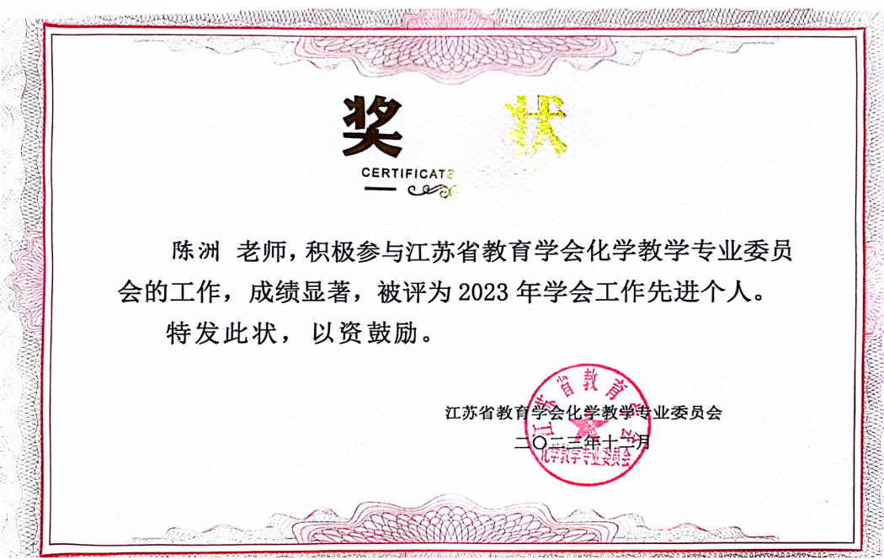 | http://esjs.org.cn/index.php/Category/index?nav_id=2&cat_id=14&pageNum=2
2 | 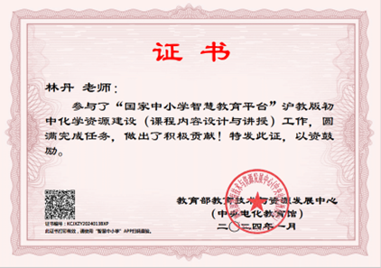
3 | 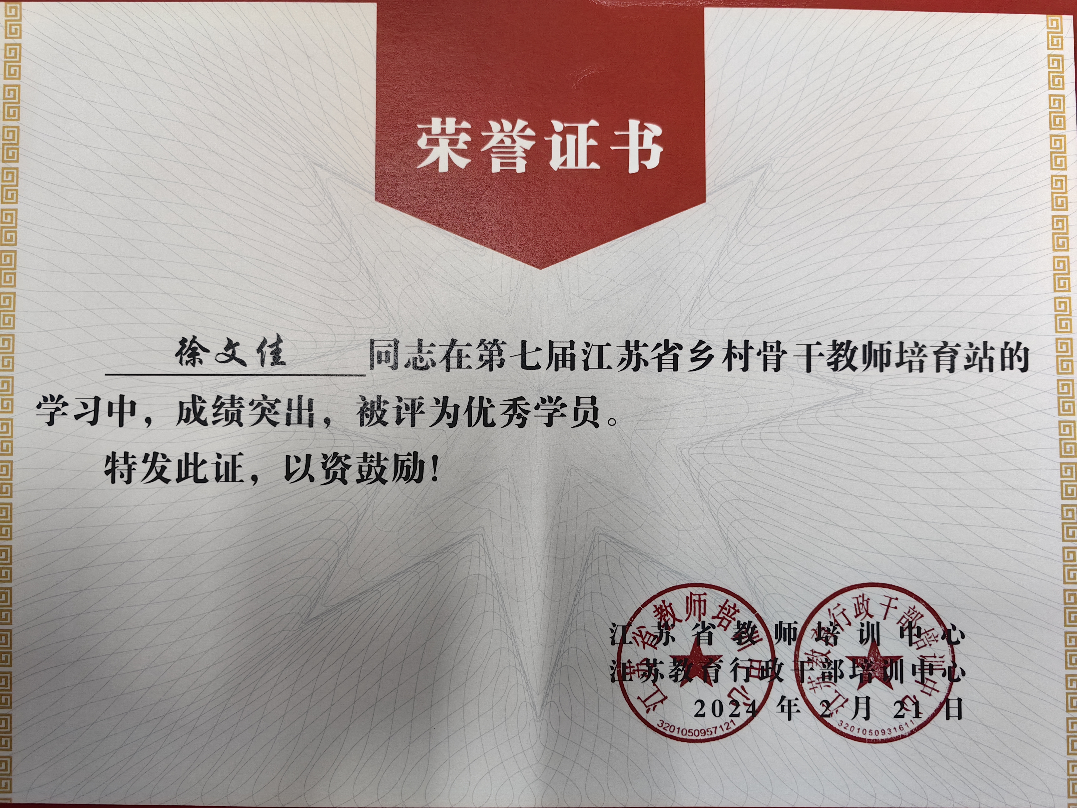
4 | 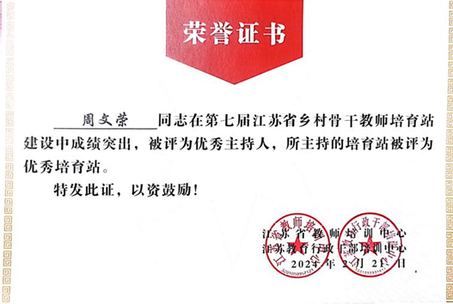
5 | 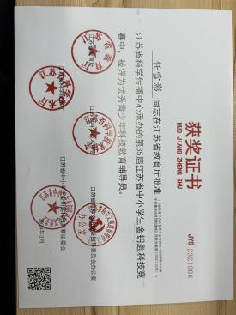
6 | 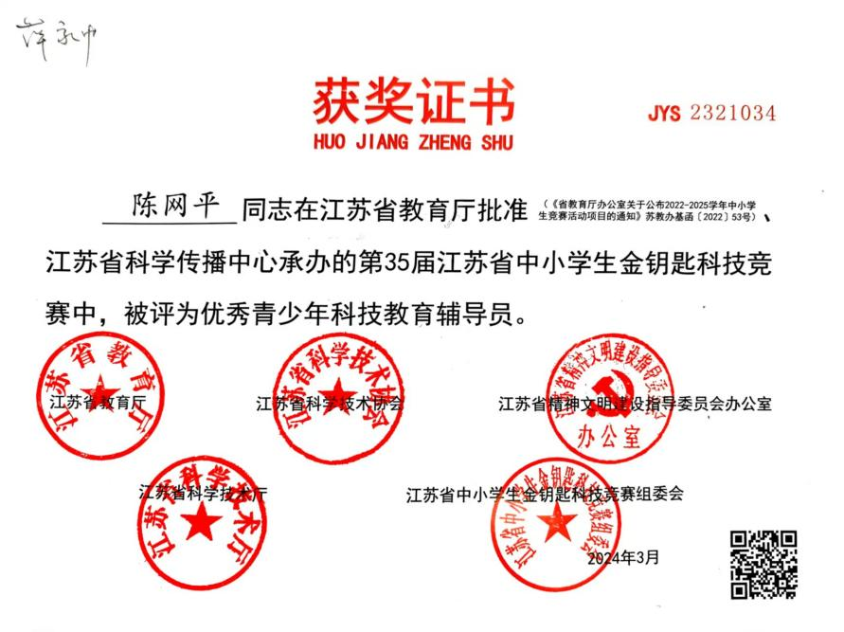
7 | 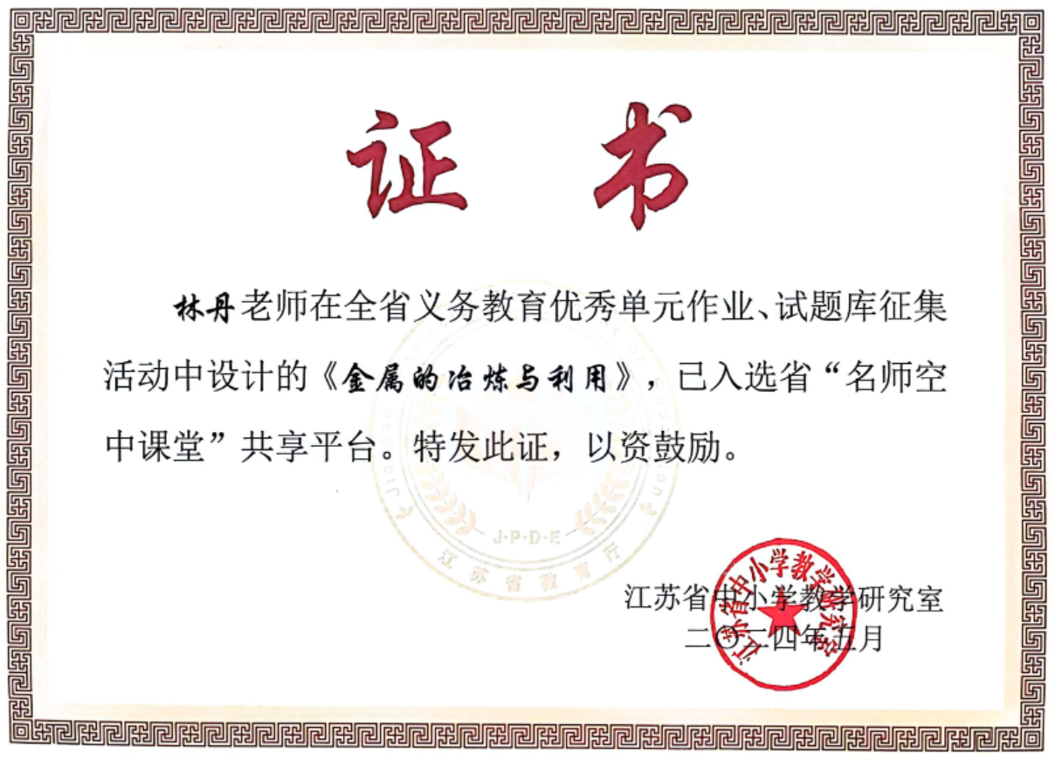
8 | 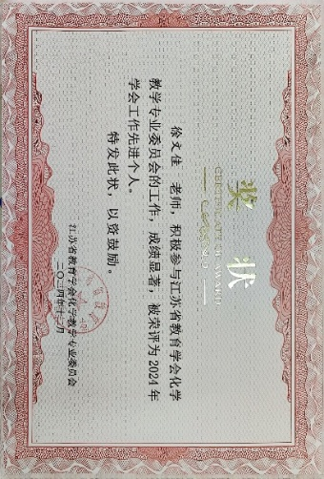

材料2 区级单项荣誉材料
序号 | 获奖证书或网上公示截图 | 网上公示链接
1 | 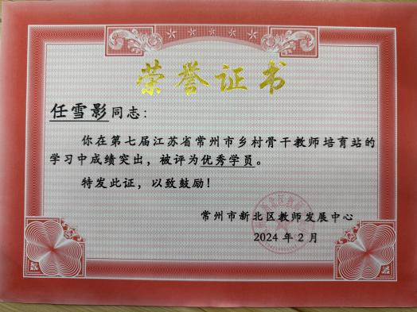
2 | 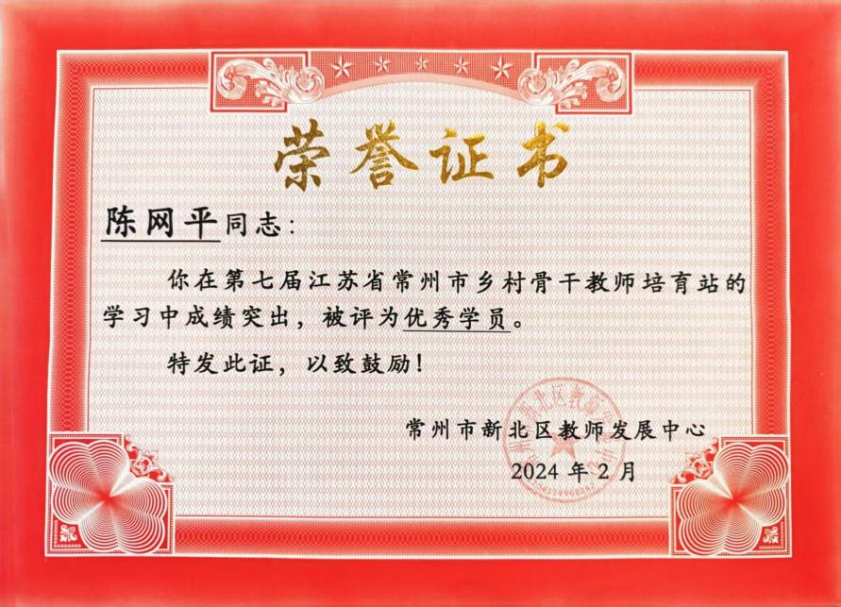
3 | 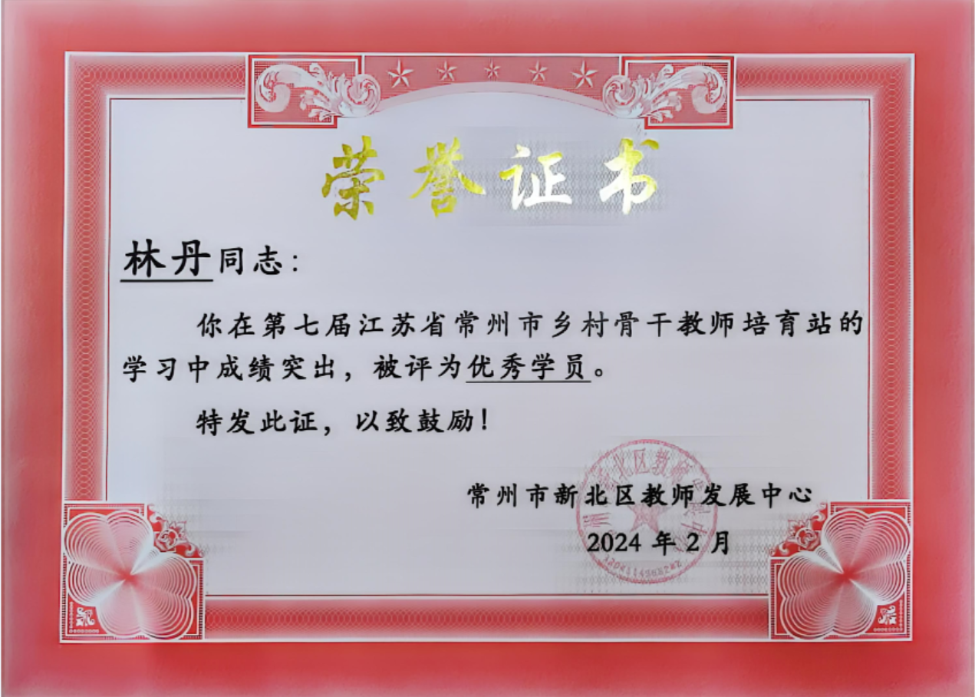
4 | 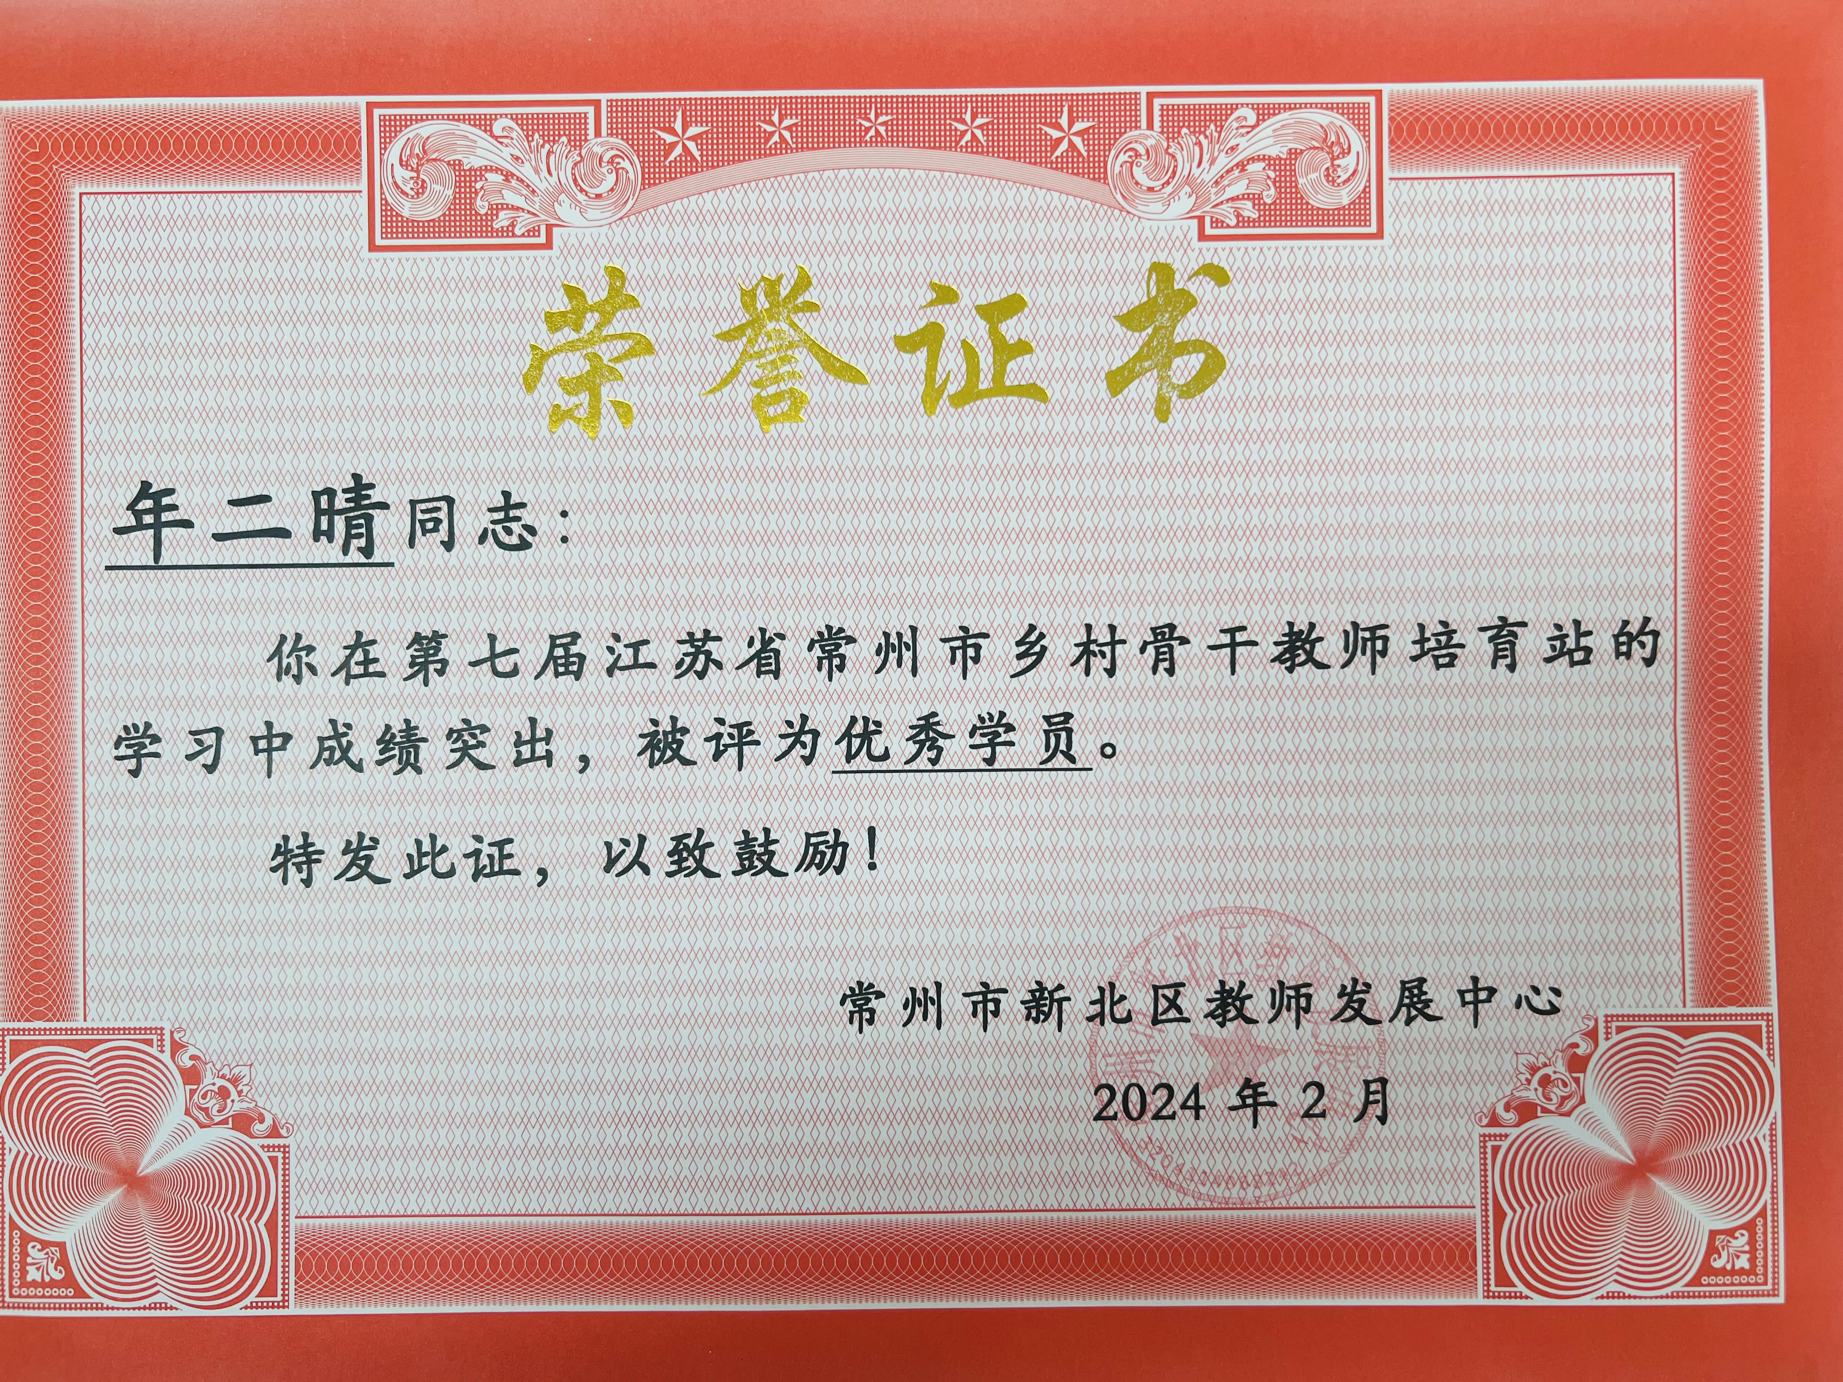

材料3 校级单项荣誉材料
序号 | 获奖证书或网上公示截图 | 网上公示链接
1 | 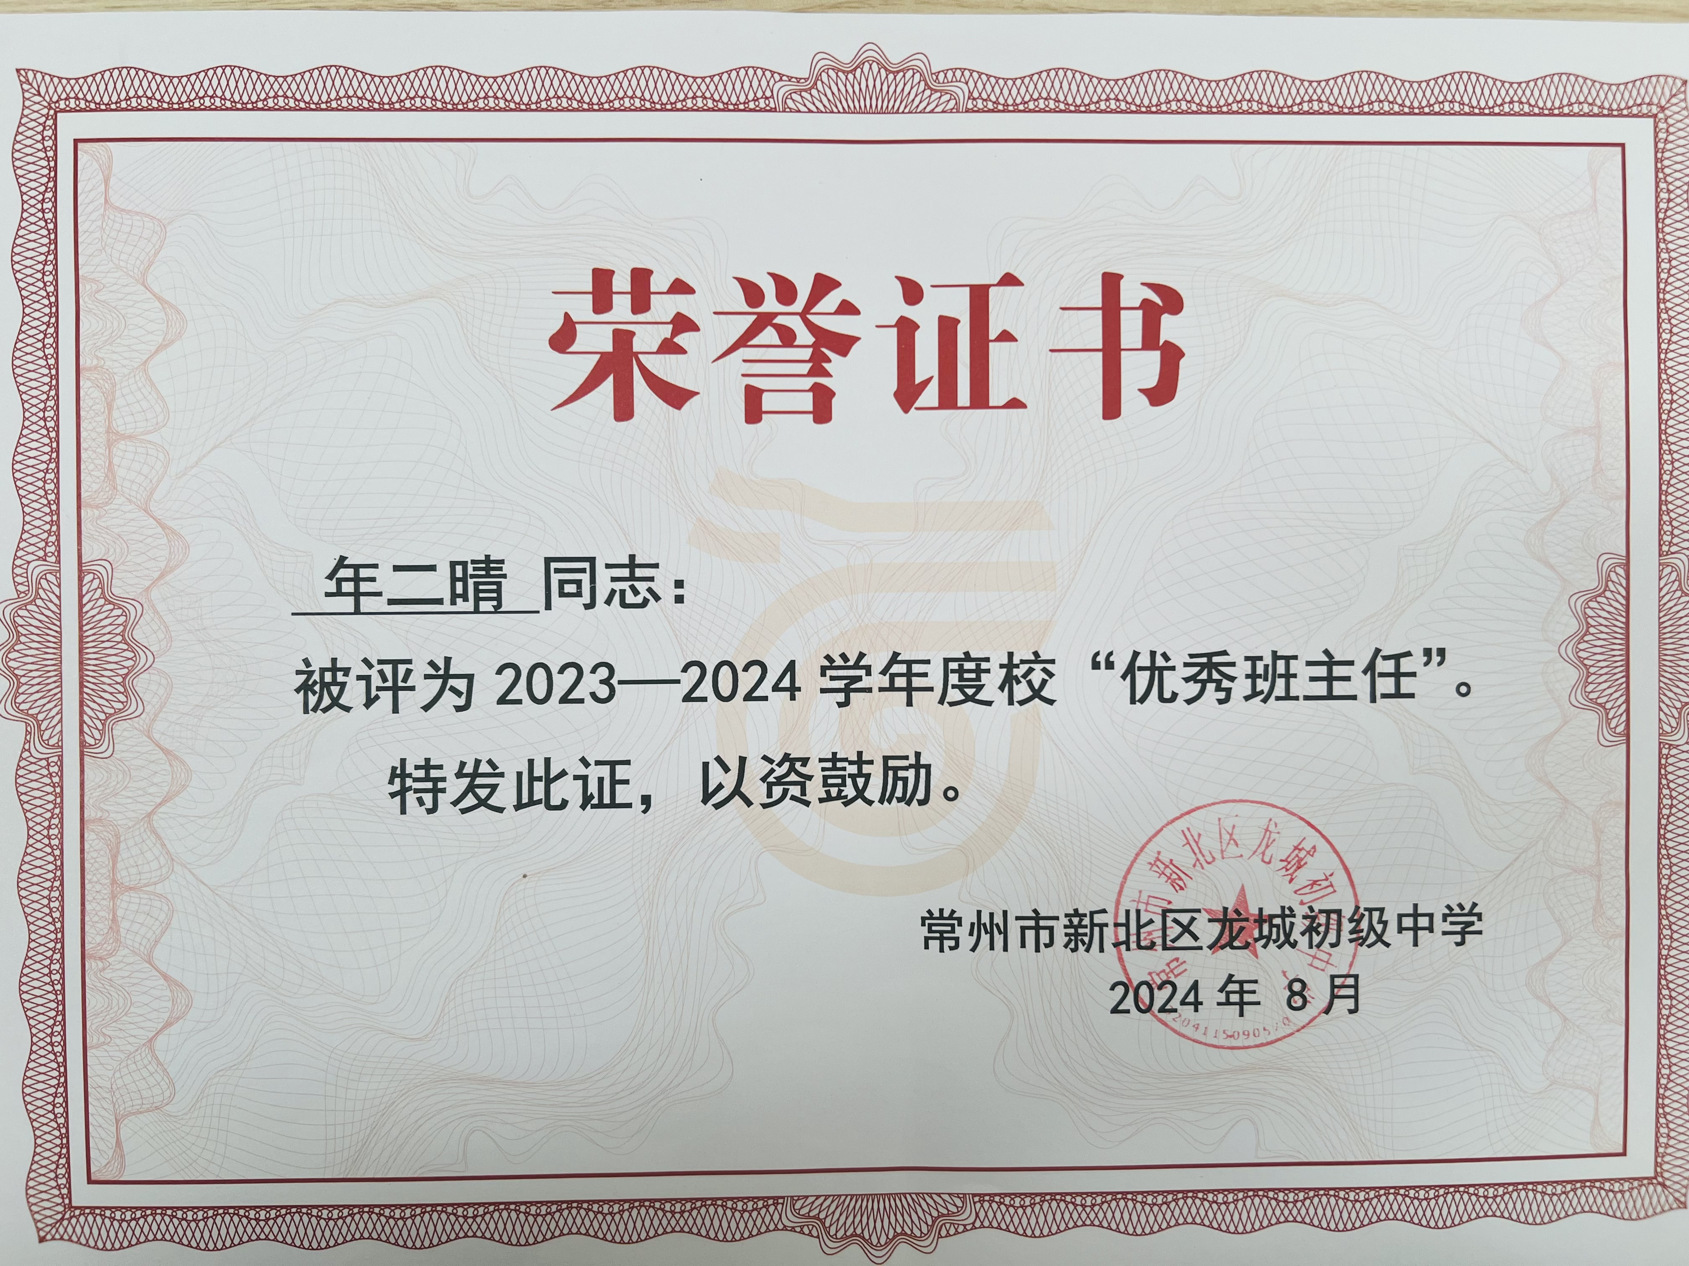
2 | 